Bil. | Gambar | Lokasi/Penemuan/Ulasan | Isu Kerosakan/ Cadangan Penambahbaikan
1.  2.  3.  4.  5.  6.  7.  8.  9.  10.  11.  12.  13.  14.  15.  16.  17.  18.  19.  20.  21.  22.  23.  24.  25.  26.  27. | 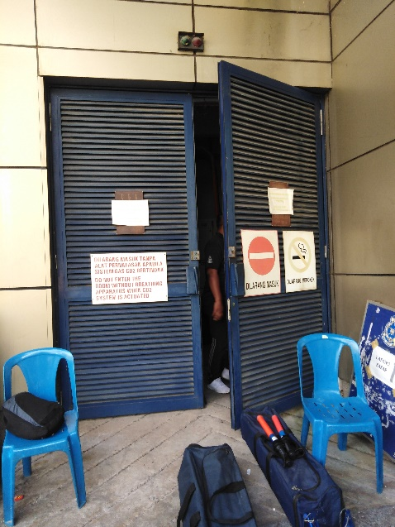  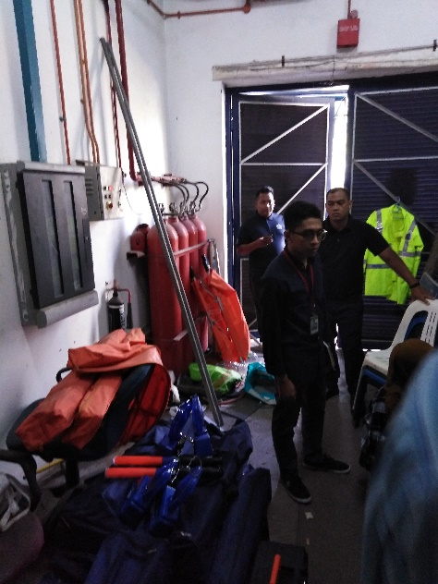  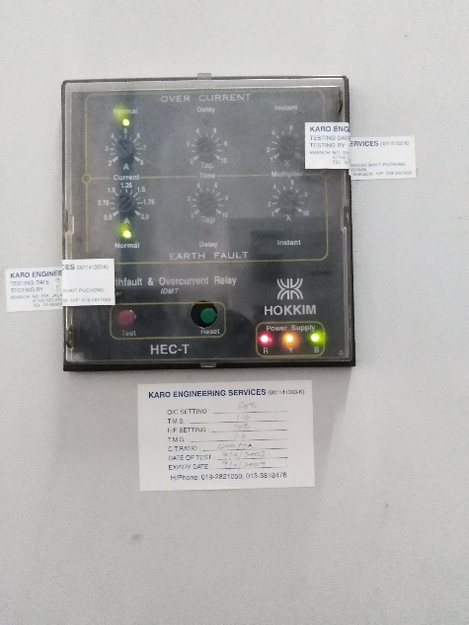  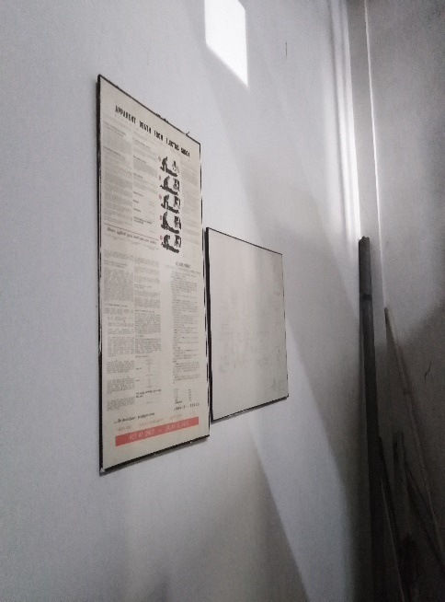  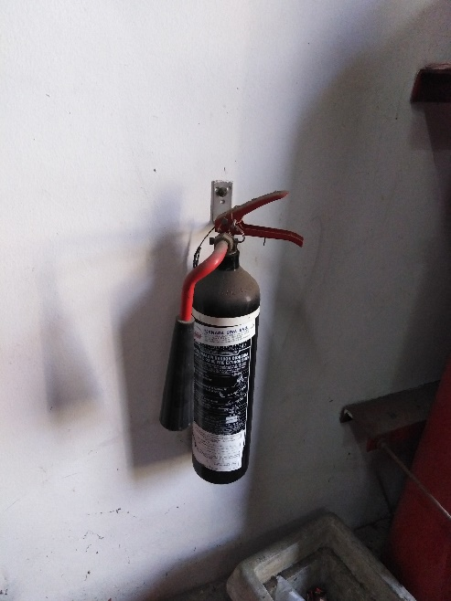  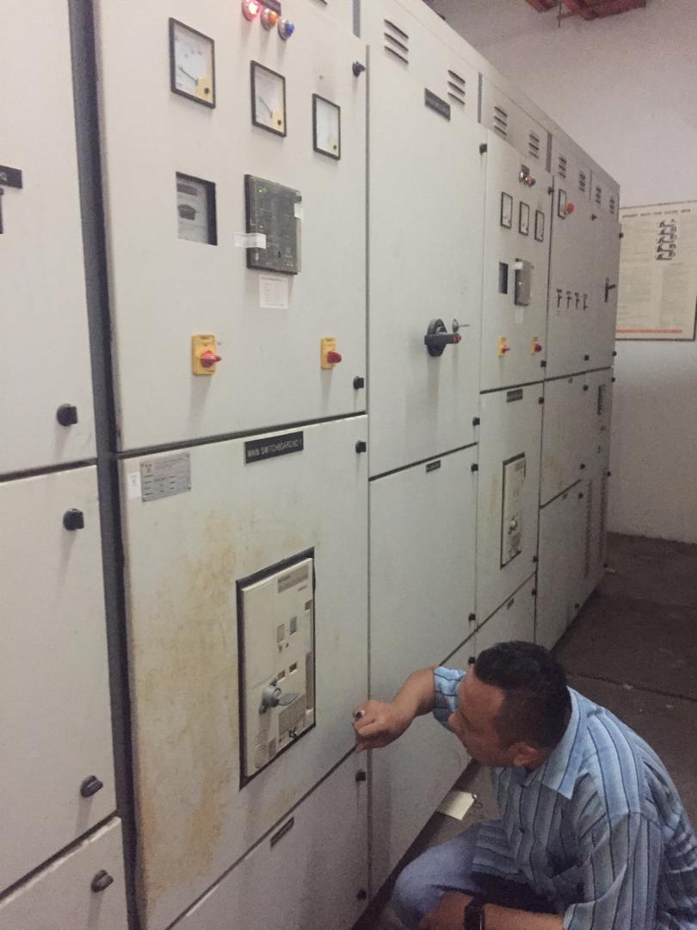  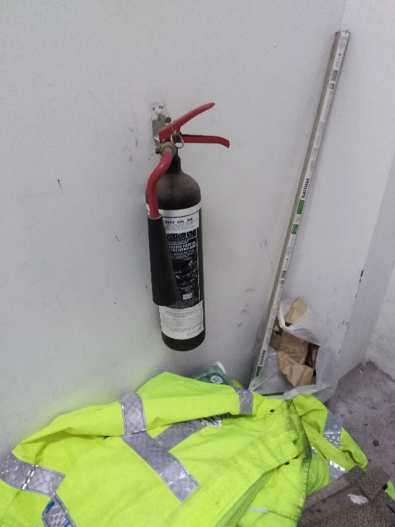  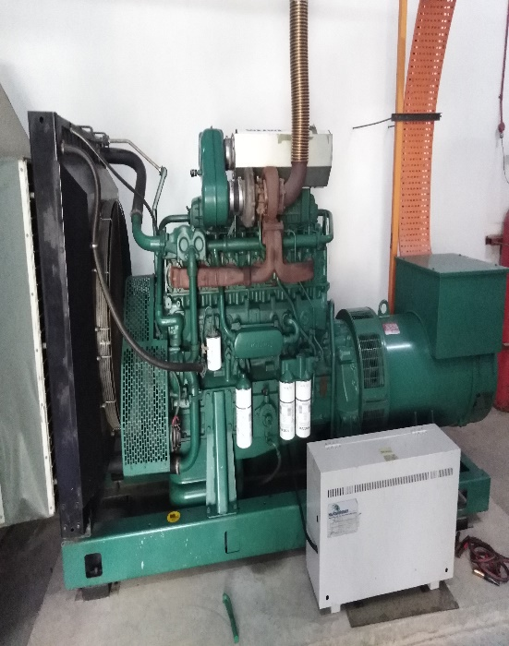  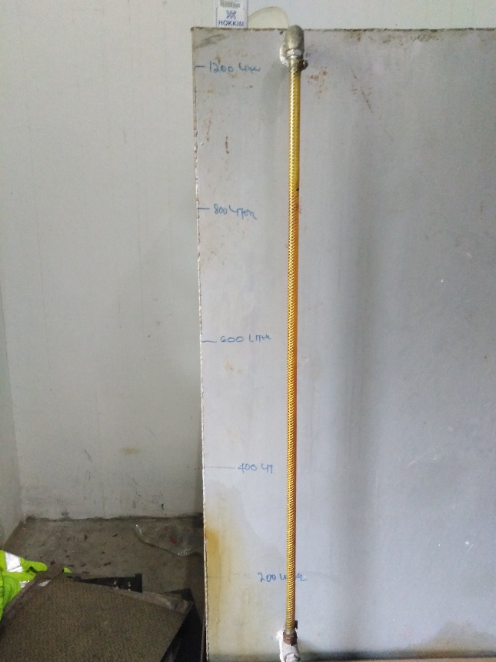  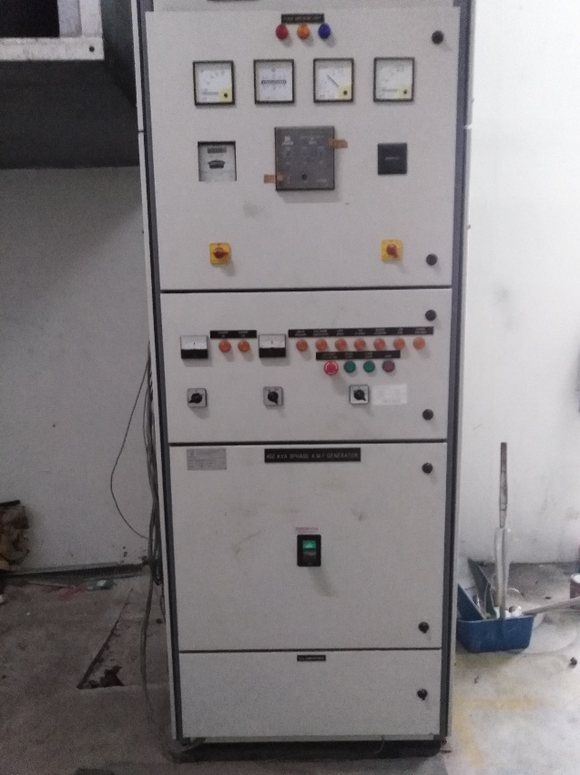  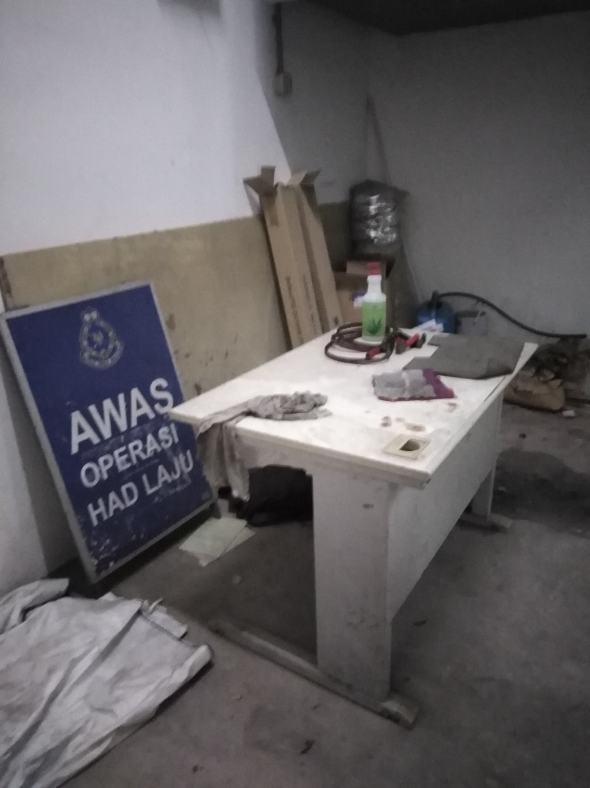  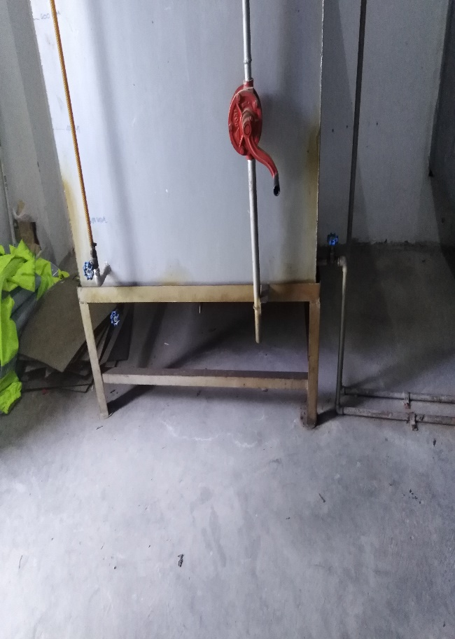  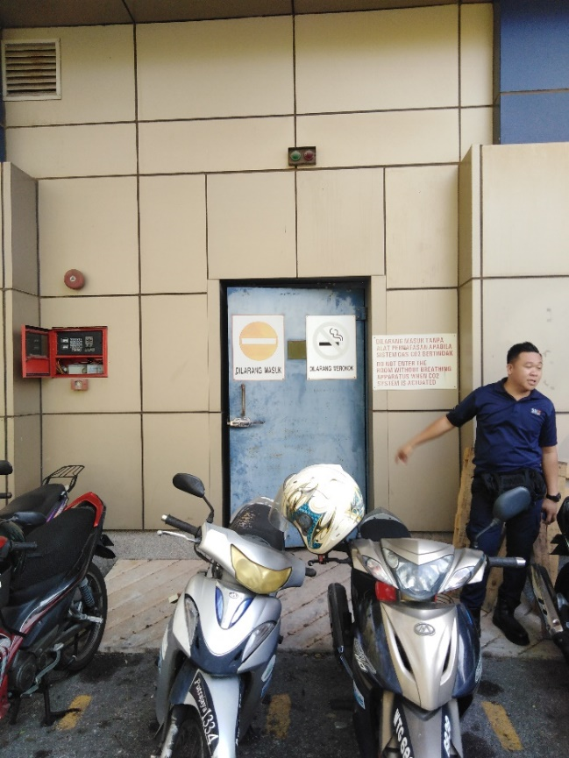  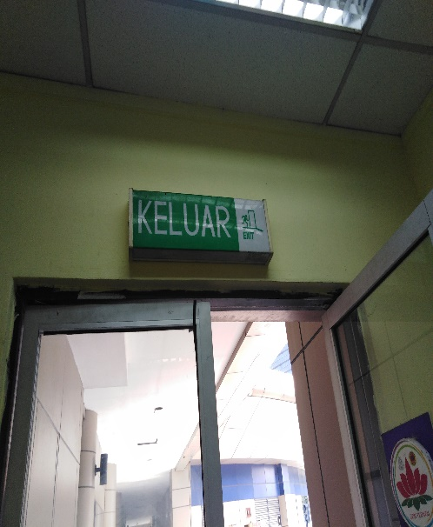  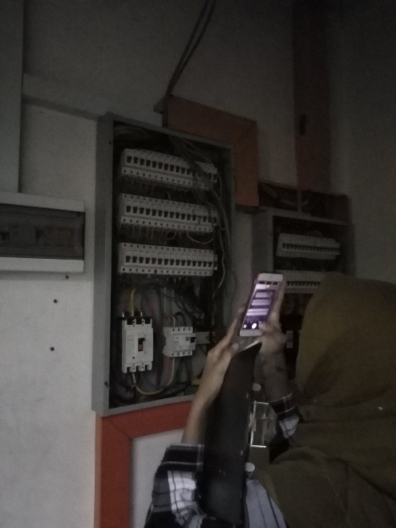  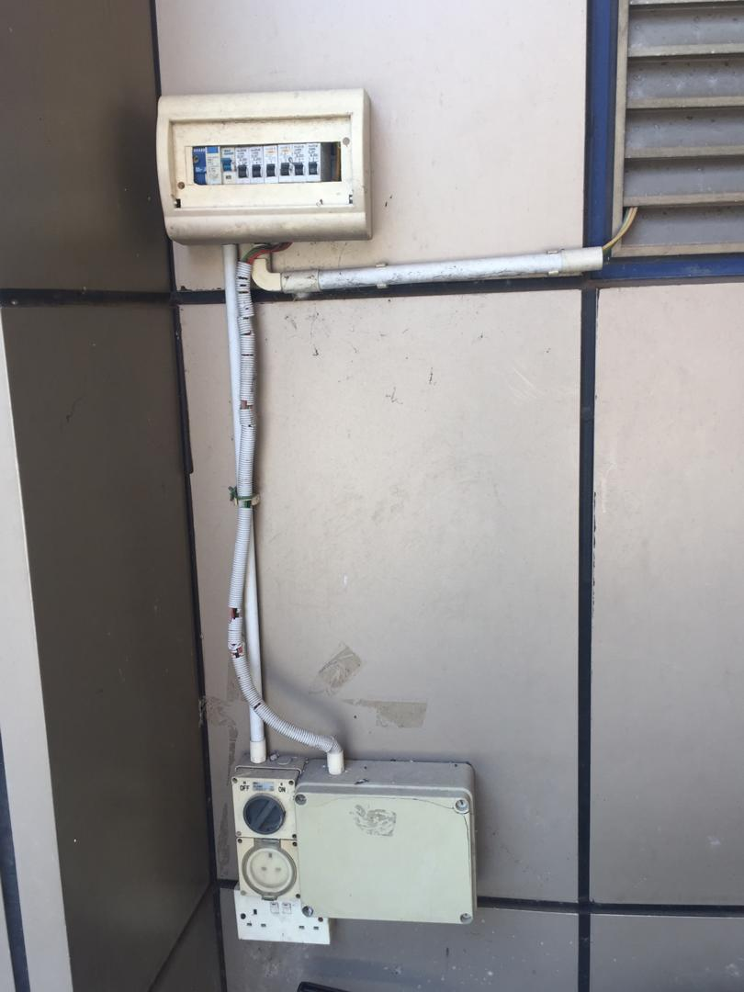  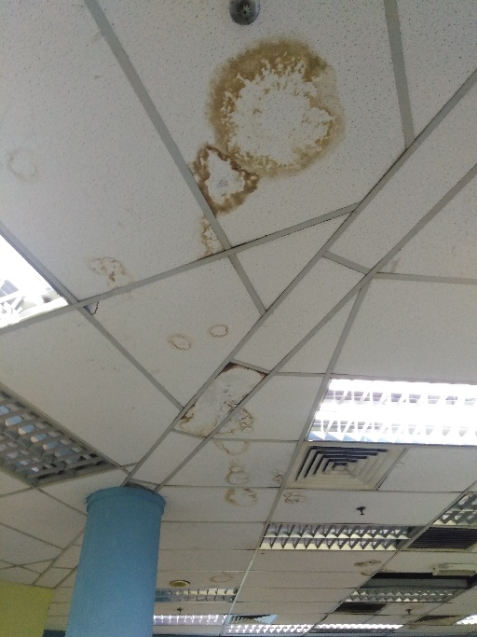  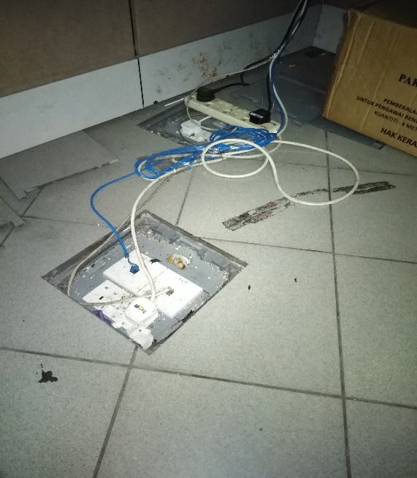  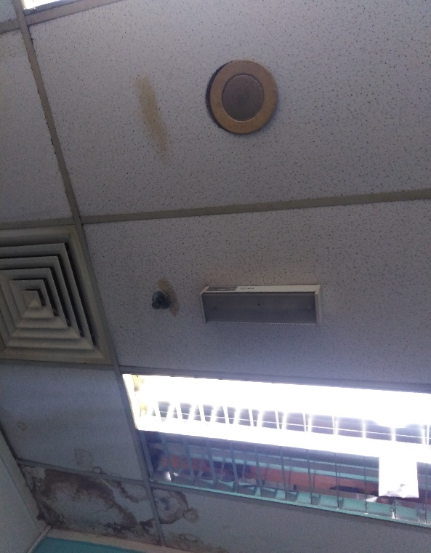  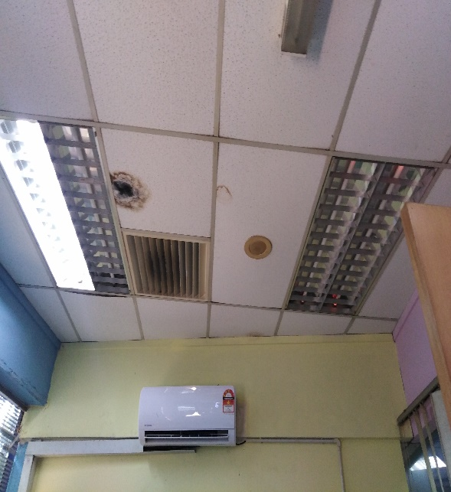  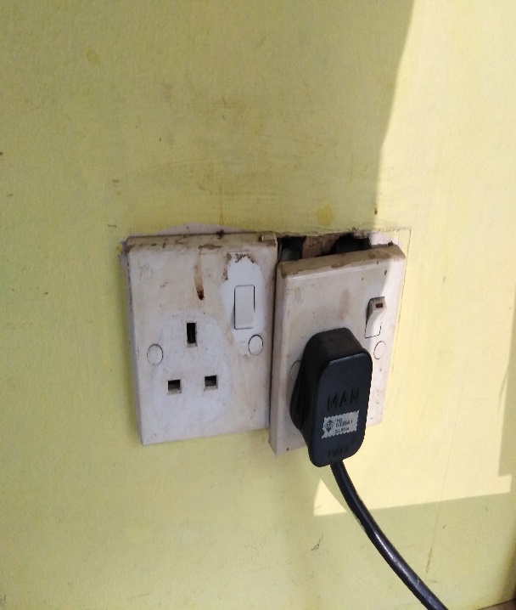  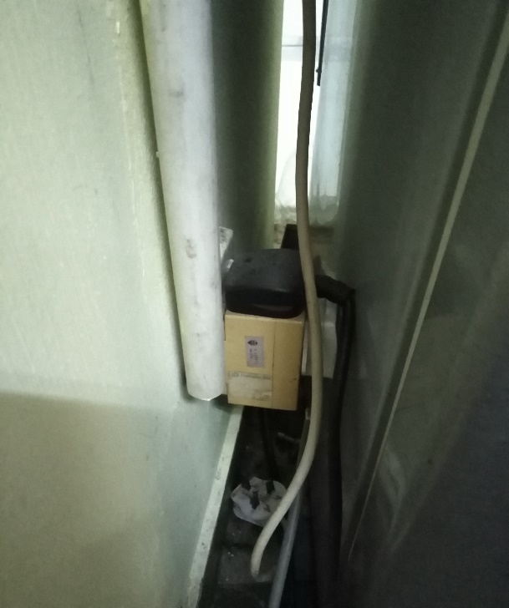  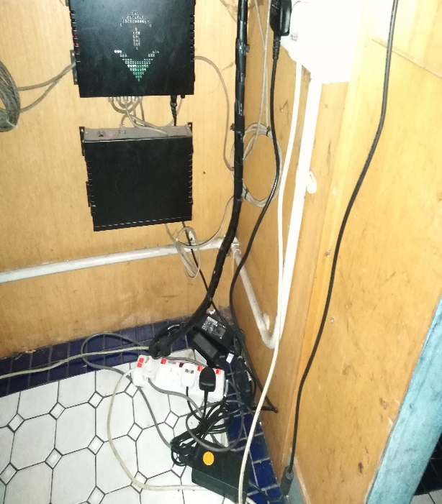  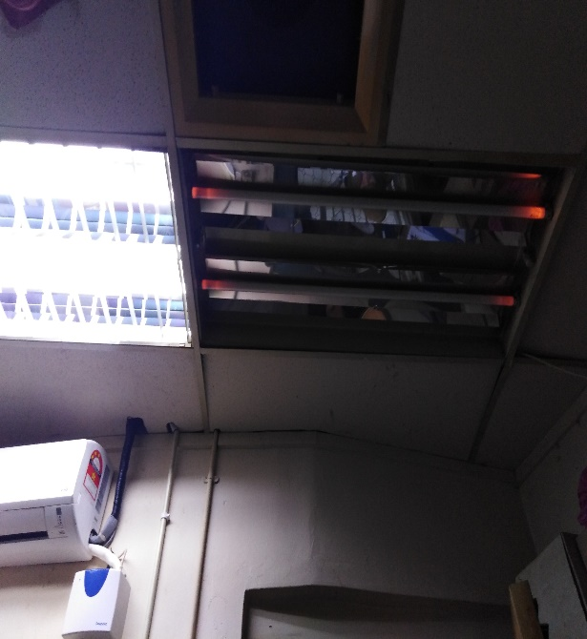  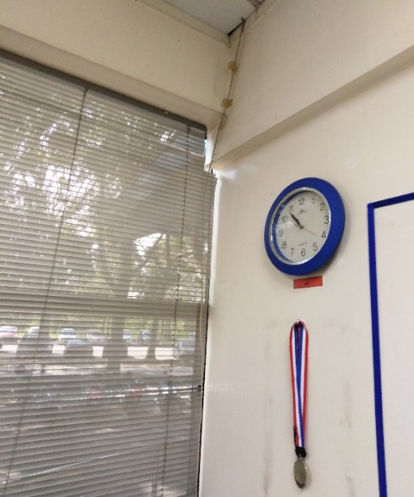  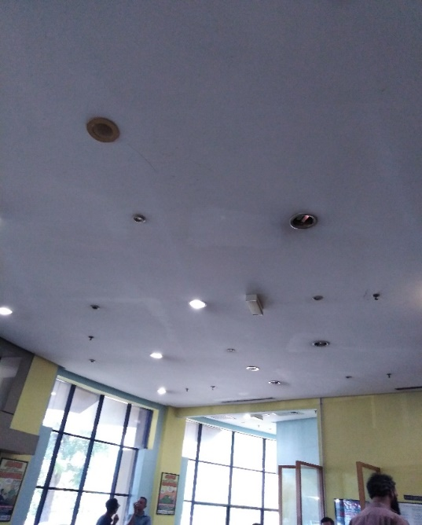  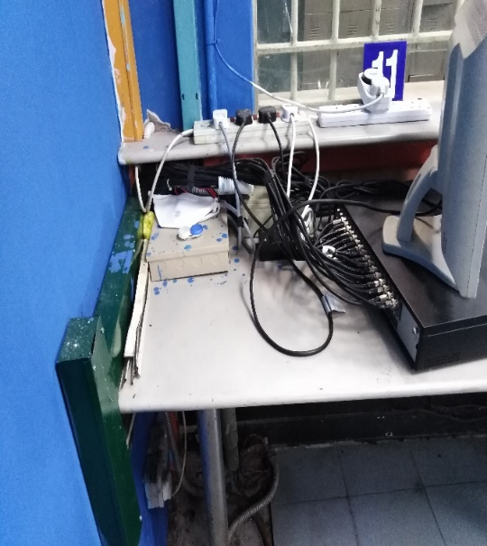  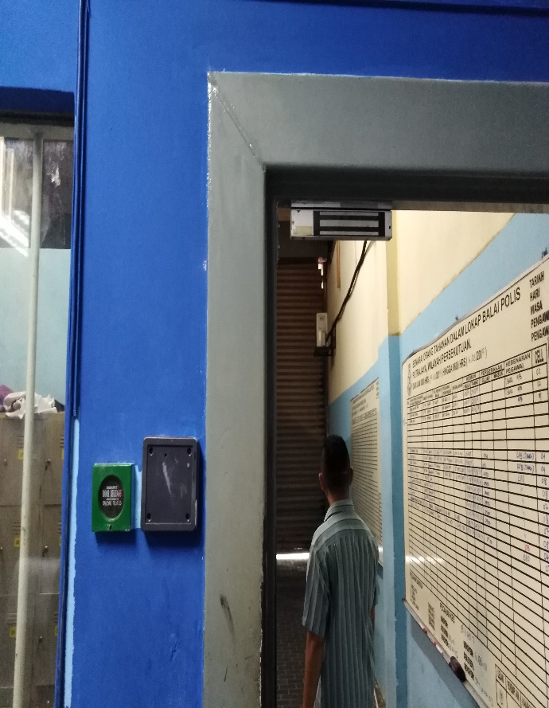  Tiada Gambar  Tiada Gambar | Lokasi: Bilik MSB  Penemuan:  - Tiada tanda nama bilik  - Tanda ’Bahaya’ telah berkarat dan pudar  - Tanda ’Dilarang Masuk’ dan ’Dilrang Merokok’ telah pudar.  Ulasan:  - Tanda nama bilik bagi bilik MSB perlu bagi memudahkan untuk mencari lokasi bilik MSB.  - Notis yang jelas perlu dipasang di hadapan pintu untuk menghalang orang bukan kompeten memasuki bilik ini.  Lokasi: Bilik MSB  Penemuan:  Bilik suis dijadikan stor.  Ulasan:  Bilik suis hendaklah bebas dari apa-apa halangan bagi membolehkan papan suis atau kelengkapan itu dikendalikan dengan selamat. Selain itu, barang-barang yang tidak berkaitan tersebut boleh menjadi punca kepada berlaku kebakaran.  Lokasi: Bilik MSB  Penemuan:  Geganti dan Peranti Perlindungan tidak ditatah dan telah tamat tempoh.  Ulasan:  Geganti dan Peranti Perlidungan perlu ditatah sekali setiap dua tahun bagi memastikan kefungsian alat tersebut berkesan.  Lokasi: Bilik MSB  Penemuan:  Mewujudkan arahan bagi rawatan renjatan elektrik dan lukisan litar skematik bagi MSB adalah penemuan yang baik.  Lokasi: Bilik MSB  Penemuan:  Alat Pemadam Api telah tamat tempoh.  Ulasan:  Alat Pemadam Api hendaklah disenggara supaya berfungsi dengan baik agar boleh memadamkan kebakaran awalan dan mencegah kebakaran tersebut dari terus merebak dengan berkesan.  Lokasi: Bilik MSB  Penemuan:  Kerangka panel MSB sudah berkarat.  Ulasan:  Kesan dari perkaratan tersebut boleh mengakibatkan kerangka panel MSB tersebut reput dan terdedah kepada risiko kebakaran.  Lokasi: Bilik Janakuasa Tunggu Sedia  Penemuan:  Alat Pemadam Api telah tamat tempoh.  Ulasan:  Alat Pemadam Api hendaklah disenggara supaya berfungsi dengan baik agar boleh memadamkan kebakaran awalan dan mencegah kebakaran tersebut dari terus merebak dengan berkesan.  Lokasi: Bilik Janakuasa Tunggu Sedia  Penemuan:  Set Janakuasa Tunggu Sedia tidak diselenggara megikut skala jadual yang ditetapkan dan minyak diesel juga telah lama dan tidak ditukar.  Ulasan:  Set Janakuasa Tunggu Sedia perlu diselenggara dengan mengikut skala jadual yang tetapkan oleh spesifikasi dan minyak diesel juga perlu ditukar dengan yang baru supaya sistem kebakaran bagi operasi Set Janakuasa Tunggu Sedia dapat dijana dengan sempurna.  Lokasi: Bilik Janakuasa Tunggu Sedia  Penemuan:  Papan A.M.F Generator tidak diselenggara dan Geganti dan Peranti Perlindungan tidak ditatah dan telah tamat tempoh.  Ulasan:  Papan A.M.F perlu diselenggara dengan baik agar dapat mengekalkan kecekapannya. Selain itu, Geganti dan Peranti Perlindungan juga perlu ditatah sekali setiap dua tahun bagi memastikan kefungsian alat tersebut berkesan.  Lokasi: Bilik Janakuasa Tunggu Sedia  Penemuan:  Bilik Janakuasa Tunggu Sedia dijadikan stor.  Ulasan:  Bilik Janakuasa Tunggu Sedia hendaklah bebas dari apa-apa halangan bagi membolehkan papan suis atau kelengkapan itu dikendalikan dengan selamat. Selain itu, barang-brang yang tidak berkaitan tersebut boleh menjadi punca kepada berlaku kebakaran.  Lokasi: Bilik Janakuasa Tunggu Sedia  Penemuan:  Tiada takungan minyak (kerb) dibina di bawah tangki minyak janakuasa.  Ulasan:  Takungan ini bertujuan mengawal limpahan minyak jika berlaku kebocoran.  Lokasi: Bilik Janakuasa Tunggu Sedia  Penemuan:  - Tiada tanda nama bilik.  - Tiada tanda ’Bahaya’ dipamerkan.  - Tanda ’Dilarang Masuk’ dan ’Dilarang Merokok’ telah pudar.  Ulasan:  - Tanda nama bilik bagi bilik Janakuasa Tunggu Sedia perlu bagi memudahkan untuk mencari lokasi bilik bilik Janakuasa Tunggu Sedia.  - Tanda ’Bahaya’, ’Dilarang Masuk’ dan ’Dilarang Merokok’ perlulah dipamerkan dengan jelas jika gangguan tanpa kebenaran sedemikian adalah membahayakan.  Lokasi: Kebanyakan Tempat  Penemuan:  Lampu tanda tempat ’Keluar’ tidak berfungsi.  Ulasan:  Lampu tanda ’KELUAR’ merupakan petunjuk arah jalan keluar bagi memudahkan melepaskan diri terutamanya dalam keadaan sekeliling gelap.  Lokasi: Kebanyakan Tempat  Penemuan:  Kebanyakan Peti Papan Agihan telah uzur dan terdedah.  Ulasan:  Boleh mendatangkan bahaya renjatan elektrik dan boleh menyebabkan berlaku kebakaran. Selain itu, boleh menjejaskan kefungsian perkakasan elektrik. Namun masih berfungsi dengan baik.  Lokasi: Kebanyakan Tempat  Penemuan:  Terdapat kesan air bocor menyebabkan berlaku ’tripping’.  Ulasan:  Boleh mengakibatkan kerosakan yang serius pada pepasangan dan pendawaian elektrik.  Lokasi: Kebanyakan Tempat  Penemuan:  Tidak memasang circuit protective conductor (CPC) cabel ke terminal bumi pada penutup service box underfloor trunking.  Ulasan:  Risiko berlaku renjatan elektrik kepada pengguna apabila berlaku arus bocor kebumi.  Lokasi: Kebanyakan Tempat  Penemuan:  Lampu Kecemasan telah rosak.  Ulasan:  Lampu Kecemasan ini perlu bagi pencahayaan sekirannya bekalan elektrik terputus bagi memastikan keselamatan nyawa dan harta.  Lokasi: Kebanyakan Tempat  Penemuan:  Saiz kabel kecil bagi penghawa dingin dan sistem pendawaian penghawa dingin tidak mengikut spesifikasi.  Ulasan:  Boleh mengakibatkan kabel terputus dan terbakar.  Lokasi: Kebanyakan Tempat  Penemuan:  Suis soket alur keluar 13A tertanggal dan rosak.  Ulasan:  Suis soket alur keluar 13A tersebut terdedah dan rosak boleh mengakibatkan risiko renjatan elektrik kepada pengguna dan boleh dijadikan tempat tinggal haiwan perosak.  Lokasi: Kebanyakan Tempat  Penemuan:  Pendawaian tambahan untuk suis soket alir keluar 13A tidak mengikut spesifikasi dan tidak menggunakan aksesori yang sesuai.  Ulasan:  Terdedah kepada bahaya litar pintas dan risiko renjatan elektrik. Papan agihan elektrik boleh mengalami lebihan beban elektrik.  Lokasi: Bilik Penyimpanan Senjata dan Peluru  Penemuan:  Lampu rosak dan tidak menggunakan jenis lampu ‘explosion proof’.  Ulasan:  Terdedah kepada risiko letupan jika menggunakan lampu jenis biasa kerana sesuatu pepasangan elektrik apabila dinyalakan (ON) akan menghasilkan percikan api, jika percikan api tersebut mengenai bahan-bahan peluru, ini akan menghasilkan letupan.  Lokasi: Bilik Ketua Balai  Penemuan:  Kabel ICT terdedah dan tidak kemas.  Ulasan:  Pendawaian ICT yang disambungkan tidak dipraktikkan dengan kemas boleh mengakibatkan kabel ICT tersebut terdedah kepada risiko kabel luka.  Lokasi: Kebanyakan Tempat  Penemuan:  Lampu downlight terbakar dan rosak.  Ulasan:  Mentol lampu downlight banyak yang terbakar dan rosak akan tetapi pendawaiannya masih berfungsi dengan baik.  Lokasi: Ruang Pemerhati Lokap  Penemuan:  Pendawaian dan wayar yang disambungkan kepada Server CCTV tidak dipraktikkan secara kemas dan teratur dan tidak mengikut spesifikasi yang ditetapkan.  Ulasan:  Pendawaian dan wayar yang disambungkan tidak dipraktikkan dengan kemas boleh mengakibatkan berlaku risiko seperti litar pintas, renjatan elektrik kepada petugas yang mengendalikan Server CCTV tersebut. Selain itu, ia menyukarkan kerja-kerja penyelenggaraan Server CCTV tersebut bagi mengenalpasti kabel-kabel berkenaan.  Lokasi: Kebanyakan Tempat  Penemuan:  Access Door Card tidak berfungsi dan rosak.  Ulasan:  Access Door Card ini perlu supaya dapat mengelakkan orang luar dapat memasuki ke kawasan larangan.  Lokasi: Pondok Pengawal  Penemuan:  Auto Gate tidak berfungsi.  Ulasan:  Auto Gate ini perlu supaya dapat mengelakkan orang luar dapat memasuki ke kawasan balai tanpa kebenaran.  Lokasi: Pondok Pengawal  Penemuan:  Mentol Sportlight pintu masuk utama terbakar.  Ulasan:  Mentol Sportlight perlu berfungsi bagi menjamin keselamatan di pintu masuk utama balai. | Tahap Kerosakan:  B  Isu: Senggara  Cadangan Penambahbaikan:  Pemasangan tanda nama bilik & notis amaran perlu dibuat merujuk peraturan & spesifikasi yang ditetapkan  Perlu meletakkan nama bagi bilik MSB dengan jelas serta mudah untuk dibaca dan dilihat.  Tukar tanda ‘Bahaya’, ’Dilarang Masuk’ dan ’Dilrang Merokok’ kepada yang baru mengikut spesifikasi yang ditetapkan.  Rujukan :  Peraturan-Peraturan Elektrik 1994:  Peraturan 38 : (1) Suatu notis standard yang mempamerkan perkataan " DILARANG MASUK " hendaklah diletakkan di luar tempat yang mengandungi kelengkapan elektrik jika gangguan tanpa kebenaran pada kelengkapan itu adalah dijangkakan dan jika gangguan sedemikian adalah membahayakan.  (3) Notis standard yang mempamerkan perkataan " BAHAYA" hendaklah diletakkan di tempat yang mudah dilihat berdekatan dengan papan suis.  Peraturan 110 (1) : Sesuatu pepasangan hendaklah disenggarakan dalam keadaan baik dan berfungsi dan langkah langkah awasan  hendaklah dipatuhi pada setiap masa untuk mencegah bahaya.  LS1 CKE.LS.01.01.(04).2017 :  16.1 : Approved type of rubber mat shall be provided in front of the switchboards and any other control boards. The rubber mat shall extend to the full length of the switchboards, and shall be of thickness not less than 6mm and width 1000mm. Standard notices displaying the words 'BAHAYA' and 'DILARANG MASUK' and Electric Shock Treatment Chart shall be provided and installed at a place as required in accordance with Electricity Regulations 1994. Signage with words ‘BILIK SUIS UTAMA’, ‘BILIK SUIS’, ‘BILIK KHIDMAT ELEKTRIK’ and ‘DILARANG MEROKOK’ shall be installed for all rooms containing electrical switchboard and equipment to the satisfaction of the S.O.'s Representative.  Tahap Kerosakan:  A  Isu: Keselamatan  Cadangan Penambahbaikan:  Barang-barang yang tidak berkaitan haruslah dikeluarkan dari bilik berkenaan dengan segera.  Rujukan :  Peraturan-Peraturan Elektrik 1994:  Peraturan 37 :  (b) Hendaklah bebas daripada halangan bagi membolehkan papan suis atau kelengkapan itu dikendalikan dengan  selamat ;  (d) Tidak boleh digunakan bagi apa apa jenis penstoran .  Tahap Kerosakan:  A  Isu: Senggara  Cadangan Penambahbaikan:  Melaksanakan penatahan pada geganti & peranti perlindungan.  Rujukan :  Peraturan-Peraturan Elektrik 1994:  Peraturan 110(4) : Mana mana geganti dan peranti pelindung sesuatu pepasangan hendaklah diperiksa, diuji dan ditentu ukur oleh orang  kompeten sekurang kurangnya sekali setiap dua tahun, atau pada bila bila masa yang diarahkan oleh Suruhanjaya.  Tahap Kerosakan:  A  Isu: Senggara  Cadangan Penambahbaikan:  Tiada  Rujukan :  Peraturan-Peraturan Elektrik 1994:  Peraturan 19 (b) : Pengaliran tiap-tiap konduktor hendaklah boleh dikesan dan gambarajah sambungan-sambungan yang dilukis  dengan jelas hendaklah dipamerkan berdekatan dengan papan suis itu ;  Peraturan 39 (1) : Arahan dalam bahasa kebangsaan tentang cara bagi yang sesuai merawat orang yang terkena renjatan elektrik hendaklah diletakkan pada mana mana pepasangan, selain daripada pepasangan domestik, tempat orang biasanya diambil kerja dan tempat elektrik dijanakan, diubah atau digunakan.  Tahap Kerosakan:  A  Isu: Senggara  Cadangan Penambahbaikan:  Alat Pemadam Api perlu ditukar kepada yang baru jenis 9kg dry powder kelas A, B, C mengikut spesifikasi.  Rujukan :  Peraturan-Peraturan Elektrik 1994:  Peraturan 110 (1) : Sesuatu pepasangan hendaklah disenggarakan dalam keadaan baik dan berfungsi dan langkah langkah awasan  hendaklah dipatuhi pada setiap masa untuk mencegah bahaya.  Peraturan 40 : Alat pemadam api hendaklah disediakan oleh pemunya, pengurusan , pemegang lesen atau pihak berkuasa bekalan sesuatu pepasangan, selain daripada pepasangan domestik, dan alat pemadam itu hendaklah disinmpan di premis itu untuk digunakan pada bila-bila masa.  Uniform Building By Laws 1984 :  Laws 227 : Pemadam api mudalih hendaklah disediakan mengikut kata-kata amalan relevan dan hendaklah diletakkan di tempat-tempat penting pada jalan keluar supaya boleh dilihat daripada semua arah dan pemadam api yang serupa dalam sesuatu bangunan hendaklah mempunyai cara kendalian yang sama.  LS1 CKE.LS.01.01.(04).2017 :  16.2 : All electrical switchrooms shall be provided with one unit 9kg dry powder fire extinguisher for A, B, C class of fire complete with pressure gauge, discharge\ hose with nozzle installed on wall bracket. The extinguisher shall be certified by Jabatan Bomba Dan Penyelamat Malaysia valid to be used for a period of twelve months from the completion date of the Contract.  Tahap Kerosakan:  A  Isu: Senggara  Cadangan Penambahbaikan:  Melakukan ’anti-rust treatment’ dan pengecatan semula pada kerangka panel MSB mengikut spesifikasi .  Rujukan :  Peraturan-Peraturan Elektrik 1994 yang berikut:  Peraturan 110 : (1) : Sesuatu pepasangan hendaklah disenggarakan dalam keadaan baik dan berfungsi dan langkah langkah awasan  hendaklah dipatuhi pada setiap masa untuk mencegah bahaya.  LS 1 CKE.LS.01.01.(04).2017  Section 2.2.1.9 :  Where surge protective device is specified, the device and its associate equipment shall be totally compartmentalized with clear transparent cover at immediate lower subsection where the incoming switchgear is connected. A lockable tool compartment with keys and opening handle shall be provided at the lowest subsection of the switchboard. The switchboard shall undergo de-rusting treatment, anti-rust treatment with the exterior finished with epoxy dry-powder and oven baked semi-gloss beige colour and interior finished matt white. The switchboard shall be bolted to mild steel channel base or over concrete trench. The channel shall be anti-rusted and painted with a primer. There shall be a readily installed cable tray on the interior of both side panels for outgoing cable. All cables shall be rigidly secured using cable support bracket of non rotting material, before termination.  Tahap Kerosakan:  A  Isu: Senggara  Cadangan Penambahbaikan:  Alat Pemadam Api perlu ditukar kepada yang baru jenis 9kg dry powder kelas A, B, C mengikut spesifikasi.  Rujukan :  Peraturan-Peraturan Elektrik 1994:  Peraturan 110 (1) : Sesuatu pepasangan hendaklah disenggarakan dalam keadaan baik dan berfungsi dan langkah langkah awasan  hendaklah dipatuhi pada setiap masa untuk mencegah bahaya.  Peraturan 40 : Alat pemadam api hendaklah disediakan oleh pemunya, pengurusan , pemegang lesen atau pihak berkuasa bekalan sesuatu pepasangan, selain daripada pepasangan domestik, dan alat pemadam itu hendaklah disinmpan di premis itu untuk digunakan pada bila-bila masa.  Uniform Building By Laws 1984 :  Laws 227 : Pemadam api mudalih hendaklah disediakan mengikut kata-kata amalan relevan dan hendaklah diletakkan di tempat-tempat penting pada jalan keluar supaya boleh dilihat daripada semua arah dan pemadam api yang serupa dalam sesuatu bangunan hendaklah mempunyai cara kendalian yang sama.  LS1 CKE.LS.01.01.(04).2017 :  16.2 : All electrical switchrooms shall be provided with one unit 9kg dry powder fire extinguisher for A, B, C class of fire complete with pressure gauge, discharge\ hose with nozzle installed on wall bracket. The extinguisher shall be certified by Jabatan Bomba Dan Penyelamat Malaysia valid to be used for a period of twelve months from the completion date of the Contract.  Tahap Kerosakan:  A  Isu: Senggara  Cadangan Penambahbaikan:  Perlu melakukan senggaraan menyeluruh terhadap Set Janakuasa Tunggu Sedia dan buat senggaraan mengikut skala jadual yang ditetapkan oleh spesifikasi . Selain itu, minyak diesel juga perlu ditukar kepada yang baru.  Rujukan :  Peraturan-Peraturan Elektrik 1994:  Peraturan 110 (1) : Sesuatu pepasangan hendaklah disenggarakan dalam keadaan baik dan berfungsi dan langkah langkah awasan  hendaklah dipatuhi pada setiap masa untuk mencegah bahaya.  Tahap Kerosakan:  A  Isu: Senggara  Cadangan Penambahbaikan:  Perlu melakukan senggaraan terhadap Papan A.M.F Generator. Lakukan penatahan Geganti dan Peranti Perlindungan segera dan tatah sekali setiap dua tahun.  Rujukan :  Peraturan-Peraturan Elektrik 1994:  Peraturan 110 (1) : Sesuatu pepasangan hendaklah disenggarakan dalam keadaan baik dan berfungsi dan langkah langkah awasan  hendaklah dipatuhi pada setiap masa untuk mencegah bahaya.  Tahap Kerosakan:  A  Isu: Keselamatan  Cadangan Penambahbaikan:  Barang-barang yang tidak berkaitan haruslah dikeluarkan dari bilik berkenaan dengan segera.  Rujukan :  Peraturan-Peraturan Elektrik 1994:  Peraturan 37 :  (b) Hendaklah bebas daripada halangan bagi membolehkan papan suis atau kelengkapan itu dikendalikan dengan  selamat ;  (d) Tidak boleh digunakan bagi apa apa jenis penstoran .  Tahap Kerosakan:  B  Isu: Reka Bentuk  Cadangan Penambahbaikan:  Bina tempat takungan minyak dibawah tangki mengikut spesifikasi.  Rujukan :  Peraturan-Peraturan Elektrik 1994 yang berikut:  Peraturan 15 (1) Mana-mana radas, konduktor atau aksesori bagi maksud penyambungan kepada sesuatu pepasangan hendaklah dalam saiz, kuasa dan bilangan yang mencukupi bagi menepati maksud yang dicadangkan dan hendaklah dibina , dipasang, disusun, dilindungi , dikerjakan dan disenggarakan sedemikian rupa bagi mencegah bahaya.  Peraturan 110 (1) Sesuatu pepasangan hendaklah disenggarakan dalam keadaan baik dan berfungsi dan langkah langkah awasan  hendaklah dipatuhi pada setiap masa untuk mencegah bahaya.  Tahap Kerosakan:  B  Isu: Keselamatan  Cadangan Penambahbaikan:  Perlu mempamerkan tanda nama bilik, ’Bahaya’, ’Dilarang Masuk’ dan ’Dilarang Merokok’ dengan jelas mengikut spesifikasi yang ditetapkan.  Rujukan :  Peraturan-Peraturan Elektrik 1994:  Peraturan 38 : (1) Suatu notis standard yang mempamerkan perkataan " DILARANG MASUK " hendaklah diletakkan di luar tempat yang mengandungi kelengkapan elektrik jika gangguan tanpa kebenaran pada kelengkapan itu adalah dijangkakan dan jika gangguan sedemikian adalah membahayakan.  (3) Notis standard yang mempamerkan perkataan " BAHAYA" hendaklah diletakkan di tempat yang mudah dilihat berdekatan dengan papan suis.  Peraturan 110 (1) Sesuatu pepasangan hendaklah disenggarakan dalam keadaan baik dan berfungsi dan langkah langkah awasan  hendaklah dipatuhi pada setiap masa untuk mencegah bahaya.  LS1 CKE.LS.01.01.(04).2017 :  16.1 : Approved type of rubber mat shall be provided in front of the switchboards and any other control boards. The rubber mat shall extend to the full length of the switchboards, and shall be of thickness not less than 6mm and width 1000mm. Standard notices displaying the words 'BAHAYA' and 'DILARANG MASUK' and Electric Shock Treatment Chart shall be provided and installed at a place as required in accordance with Electricity Regulations 1994. Signage with words ‘BILIK SUIS UTAMA’, ‘BILIK SUIS’, ‘BILIK KHIDMAT ELEKTRIK’ and ‘DILARANG MEROKOK’ shall be installed for all rooms containing electrical switchboard and equipment to the satisfaction of the S.O.'s Representative.  Tahap Kerosakan:  B  Isu: Senggara  Cadangan Penambahbaikan:  Tukar semua lampu tanda tempat ’KELUAR’ dengan yang baru mengikut spesifikasi yang ditetapkan.  Rujukan:  Peraturan-Peraturan Elektrik 1994:  Peraturan 110 (1) Sesuatu pepasangan hendaklah disenggarakan dalam keadaan baik dan berfungsi dan langkah langkah awasan  hendaklah dipatuhi pada setiap masa untuk mencegah bahaya.  Uniform Building By Laws 1984 :  Laws 172 (4): Semua tanda tempat keluar hendaklah diterangi berterusan sepanjang tempoh pendudukan.  Tahap Kerosakan:  A  Isu: Senggara  Cadangan Penambahbaikan:  Tukar Peti Papan Agihan kepada yang baru mengikut spesifikasi yang ditetapkan.  Rujukan:  Peraturan-Peraturan Elektrik 1994:  Peraturan 110 (1) Sesuatu pepasangan hendaklah disenggarakan dalam keadaan baik dan berfungsi dan langkah langkah awasan  hendaklah dipatuhi pada setiap masa untuk mencegah bahaya.  Peraturan 64 (1) : Tiada Papan Suis, gear suis atau kelengkapan, kecuali mana-mana perkakas elektrik, perlengkapan atau radas elektrik yang direka bentuk untuk disambungkan kepada soket aliran keluar elektrik melalui palam, boleh disambungkan pada sesuatu pepasangan bagi maksud menerima elektrik melainkan jika disambung itu dijalankan oleh atau di bawah kawalan orang kompeten.  Peraturan 16 (a) : Dibina, ditempatkan atau dilindungi mengikut apa-apa cara bagi mencegah bahaya.  LS1 CKE.LS.01.01.(04).2017 :  Section 3.1 :  All Distribution Boards (metalclad and all insulated) shall be installed at locations indicated in the Drawings or as directed by the S.O.'s Representative. The Distribution Boards shall be assembled by licensed switchboard manufacturer, registered with Suruhanjaya Tenaga (ST) and Jabatan Kerja Raya.  Tahap Kerosakan:  A  Isu: Senggara  Cadangan Penambahbaikan:  Perlu segera membaiki tempat berlaku punca kebocoran air sebelum pembaikan terhadap pepasangan dan pendawaian elektrik dilakukan.  Rujukan:  Peraturan-Peraturan Elektrik 1994:  Peraturan 110 (1) Sesuatu pepasangan hendaklah disenggarakan dalam keadaan baik dan berfungsi dan langkah langkah awasan  hendaklah dipatuhi pada setiap masa untuk mencegah bahaya.  Uniform Building By Laws 1984 :  Laws 114 : Semua bumbung bangunan hendaklah dibina supaya boleh disalurkan dengan berkesan kepada saluran, talang, pelongsor atau palung yang sesuai dan mencukupi yang hendaklah disediakan mengikut kehendak-kehendak Undang-Undang Kecil ini bagi menerima dan membawa semua air yang mungkin jatuh di atas dan daripada bumbung itu.  Tahap Kerosakan:  A  Isu: Senggara  Cadangan Penambahbaikan:  Semua kabel circuit protective conductor bagi service box underfloor trunking hendaklah diikatkan pada back box earth terminal dengan cable lug dan diskru.  Semua bahan, kelengkapan dan kaedah pemasangan sistem elektrik mestilah memenuhi kehendak spesifikasi.  Rujukan :  Peraturan-Peraturan Elektrik 1994:  Peraturan 34 (1) : Mana-mana penyalut, tudung, gagang, peti cantuman, peti suis, peti fius, bingkas gear suis yang berlogam dan rangka dan tapak logam mana-mana pengubah, dan bingkai dan penutup llogam bagi mana-mana peti sejuk, dapur memasak dan kelengkapan elektrik lain termasuklah apa-apa perkakas domestic, kecuali yang digolongkan sebagai binaan kelas II, hendalah dibumikan dengan berkesan.  Peraturan 15 (1) : Mana-mana radas, konduktor atau aksesori bagi maksud penyambungan kepada sesuatu pepasangan hendaklah dalam saiz, kuasa dan bilangan yang mencukupi bagi menepati maksud yang dicadangkan dan hendaklah dibina , dipasang, disusun, dilindungi , dikerjakan dan disenggarakan sedemikian rupa bagi mencegah bahaya.  Peraturan 64 (1) : Tiada Papan Suis, gear suis atau kelengkapan, kecuali mana-mana perkakas elektrik, perlengkapan atau radas elektrik yang direka bentuk untuk disambungkan kepada soket aliran keluar elektrik melalui palam, boleh disambungkan pada sesuatu pepasangan bagi maksud menerima elektrik melainkan jika disambung itu dijalankan oleh atau di bawah kawalan orang kompeten.  Peraturan 110 (1) Sesuatu pepasangan hendaklah disenggarakan dalam keadaan baik dan berfungsi dan langkah langkah awasan  hendaklah dipatuhi pada setiap masa untuk mencegah bahaya.  Tahap Kerosakan:  A  Isu: Senggara  Cadangan Penambahbaikan:  Tukar lampu kecemasan yang telah rosak kepada yang baru mengikut spesifikasi dan pastikan sentiasa dalam keadaan baik.  Rujukan :  Peraturan-Peraturan Elektrik 1994:  Peraturan 110 (1) Sesuatu pepasangan hendaklah disenggarakan dalam keadaan baik dan berfungsi dan langkah langkah awasan  hendaklah dipatuhi pada setiap masa untuk mencegah bahaya.  Uniform Building By Laws 1984 :  Laws : 253 – (1) Sistem kuasa kecemasan hendaklah disediakan bagi membekal cahaya dan kuasa secara automatik jika berlaku kerosakan bekalan biasa atau jika berlaku kecelakaan kepada elemen sistem yang membekalkan kuasa dan cahaya yang perlu bagi keselamatan nyawa dan harta.  Tahap Kerosakan:  A  Isu: Senggara  Cadangan Penambahbaikan:  Lakukan pendawaian semula bagi penghawa dingin mengikut saiz dan sistem pendawaian yang ditetapkan oleh spesifikasi.  Rujukan :  Peraturan-Peraturan Elektrik 1994:  Peraturan 110 (1) Sesuatu pepasangan hendaklah disenggarakan dalam keadaan baik dan berfungsi dan langkah langkah awasan  hendaklah dipatuhi pada setiap masa untuk mencegah bahaya.  Peraturan 111 : Tiada seorang pun, kecuali orang kompeten atau yang bertindak di bawah kawalan orang kompeten, boleh mengusahakan untuk menjalankan apa-apa pembaikan, penggantian, penservisan atau pembersihan mana-mana kelengkapan yang menjadi sebahagian daripada pepasangan.  Tahap Kerosakan:  A  Isu: Senggara  Cadangan Penambahbaikan:  Tukar suis soket alur keluar 13A tersebut kepada yang baru mengikut spesifikasi dan pastikan sentiasa dalam keadaan baik.  Rujukan :  Peraturan-Peraturan Elektrik 1994:  Peraturan 110 (1) Sesuatu pepasangan hendaklah disenggarakan dalam keadaan baik dan berfungsi dan langkah langkah awasan  hendaklah dipatuhi pada setiap masa untuk mencegah bahaya.  Peraturan 111 : Tiada seorang pun, kecuali orang kompeten atau yang bertindak di bawah kawalan orang kompeten, boleh mengusahakan untuk menjalankan apa-apa pembaikan, penggantian, penservisan atau pembersihan mana-mana kelengkapan yang menjadi sebahagian daripada pepasangan.  Tahap Kerosakan:  A  Isu: Senggara  Cadangan Penambahbaikan:  Lakukan pendawaian tambahan yang mengikut spesifikasi.  Rujukan :  Peraturan-Peraturan Elektrik 1994:  Peraturan 15 (1) : Mana-mana radas, konduktor atau aksesori bagi maksud penyambungan kepada sesuatu pepasangan hendaklah dalam saiz, kuasa dan bilangan yang mencukupi bagi menepati maksud yang dicadangkan dan hendaklah dibina , dipasang, disusun, dilindungi , dikerjakan dan disenggarakan sedemikian rupa bagi mencegah bahaya.  Peraturan 64 (1) : Tiada Papan Suis, gear suis atau kelengkapan, kecuali mana-mana perkakas elektrik, perlengkapan atau radas elektrik yang direka bentuk untuk disambungkan kepada soket aliran keluar elektrik melalui palam, boleh disambungkan pada sesuatu pepasangan bagi maksud menerima elektrik melainkan jika disambung itu dijalankan oleh atau di bawah kawalan orang kompeten.  Peraturan 110 (1) Sesuatu pepasangan hendaklah disenggarakan dalam keadaan baik dan berfungsi dan langkah langkah awasan  hendaklah dipatuhi pada setiap masa untuk mencegah bahaya.  Peraturan 111 : Tiada seorang pun, kecuali orang kompeten atau yang bertindak di bawah kawalan orang kompeten, boleh mengusahakan untuk menjalankan apa-apa pembaikan, penggantian, penservisan atau pembersihan mana-mana kelengkapan yang menjadi sebahagian daripada pepasangan.  Tahap Kerosakan:  A  Isu: Senggara  Cadangan Penambahbaikan:  Tukar semua lampu jenis ‘explosion proof’ dan pastikan disenggara sentiasa dan dalam keadaan baik.  Rujukan :  Peraturan-Peraturan Elektrik 1994:  Peraturan 15 (1) :Mana-mana radas, konduktor atau aksesori bagi maksud penyambungan kepada sesuatu pepasangan hendaklah dalam saiz, kuasa dan bilangan yang mencukupi bagi menepati maksud yang dicadangkan dan hendaklah dibina , dipasang, disusun, dilindungi , dikerjakan dan disenggarakan sedemikian rupa bagi mencegah  bahaya.  Peraturan 64 (1) : Tiada Papan Suis, gear suis atau kelengkapan, kecuali mana-mana perkakas elektrik, perlengkapan atau radas elektrik yang direka bentuk untuk disambungkan kepada soket aliran keluar elektrik melalui palam, boleh disambungkan pada sesuatu pepasangan bagi maksud menerima elektrik melainkan jika disambung itu dijalankan oleh atau di bawah kawalan orang kompeten.  Peraturan 110 (1): Sesuatu pepasangan hendaklah disenggarakan dalam keadaan baik dan berfungsi dan langkah langkah awasan  hendaklah dipatuhi pada setiap masa untuk mencegah bahaya.  Peraturan 111 : Tiada seorang pun, kecuali orang kompeten atau yang bertindak di bawah kawalan orang kompeten, boleh mengusahakan untuk menjalankan apa-apa pembaikan, penggantian, penservisan atau pembersihan mana-mana kelengkapan yang menjadi sebahagian daripada pepasangan.  Tahap Kerosakan:  A  Isu: Senggara  Cadangan Penambahbaikan:  Lakukan pendawaian kabel ICT tersebut semula mengikut spesifikasi dan lidungi kabel tersebut daripada risiko kerosakan kabel.  Rujukan :  Peraturan-Peraturan Elektrik 1994:  Peraturan 15 (1) :Mana-mana radas, konduktor atau aksesori bagi maksud penyambungan kepada sesuatu pepasangan hendaklah dalam saiz, kuasa dan bilangan yang mencukupi bagi menepati maksud yang dicadangkan dan hendaklah dibina , dipasang, disusun, dilindungi , dikerjakan dan disenggarakan sedemikian rupa bagi mencegah  bahaya.  Peraturan 64 (1) : Tiada Papan Suis, gear suis atau kelengkapan, kecuali mana-mana perkakas elektrik, perlengkapan atau radas elektrik yang direka bentuk untuk disambungkan kepada soket aliran keluar elektrik melalui palam, boleh disambungkan pada sesuatu pepasangan bagi maksud menerima elektrik melainkan jika disambung itu dijalankan oleh atau di bawah kawalan orang kompeten.  Peraturan 110 (1): Sesuatu pepasangan hendaklah disenggarakan dalam keadaan baik dan berfungsi dan langkah langkah awasan  hendaklah dipatuhi pada setiap masa untuk mencegah bahaya.  Peraturan 111 : Tiada seorang pun, kecuali orang kompeten atau yang bertindak di bawah kawalan orang kompeten, boleh mengusahakan untuk menjalankan apa-apa pembaikan, penggantian, penservisan atau pembersihan mana-mana kelengkapan yang menjadi sebahagian daripada pepasangan.  Tahap Kerosakan:  B  Isu: Senggara  Cadangan Penambahbaikan:  Tukar mentol downlight yang rosak kepada yang baru dan lakukan senggaraan supaya dalam keadaan baik.  Rujukan :  Peraturan-Peraturan Elektrik 1994:  Peraturan 110 (1): Sesuatu pepasangan hendaklah disenggarakan dalam keadaan baik dan berfungsi dan langkah langkah awasan  hendaklah dipatuhi pada setiap masa untuk mencegah bahaya.  Tahap Kerosakan:  A  Isu: Keselamatan  Cadangan Penambahbaikan:  Perlu membuat pendawaian semula bagi sambungan kepada Server CCTV dengan praktik secara kemas mengikut spesifikasi.  Rujukan :  Peraturan-Peraturan Elektrik 1994:  Peraturan 15 (1) :Mana-mana radas, konduktor atau aksesori bagi maksud penyambungan kepada sesuatu pepasangan hendaklah dalam saiz, kuasa dan bilangan yang mencukupi bagi menepati maksud yang dicadangkan dan hendaklah dibina , dipasang, disusun, dilindungi , dikerjakan dan disenggarakan sedemikian rupa bagi mencegah  bahaya.  Peraturan 110 (1): Sesuatu pepasangan hendaklah disenggarakan dalam keadaan baik dan berfungsi dan langkah langkah awasan  hendaklah dipatuhi pada setiap masa untuk mencegah bahaya.  Peraturan 111 : Tiada seorang pun, kecuali orang kompeten atau yang bertindak di bawah kawalan orang kompeten, boleh mengusahakan untuk menjalankan apa-apa pembaikan, penggantian, penservisan atau pembersihan mana-mana kelengkapan yang menjadi sebahagian daripada pepasangan.  Akta Keselamatan Dan Kesihatan Pekerjaan 1994  Seksyen 15 (1) : Adalah menjadi kewajipan tiap-tiap majikan dan tiap-tiap orang yang bekerja sendiri untuk memastikan, setakat yang praktik, keselamatan, kesihatan dan kebajikan semasa bekerja semua pekerjanya.  Tahap Kerosakan:  A  Isu: Keselamatan  Cadangan Penambahbaikan:  Access Door Card perlu diselenggara supaya dapat berfungsi semula seperti sedia kala dengan segera.  Rujukan :  Peraturan-Peraturan Elektrik 1994:  Peraturan 110 (1): Sesuatu pepasangan hendaklah disenggarakan dalam keadaan baik dan berfungsi dan langkah langkah awasan  hendaklah dipatuhi pada setiap masa untuk mencegah bahaya.  Peraturan 111 : Tiada seorang pun, kecuali orang kompeten atau yang bertindak di bawah kawalan orang kompeten, boleh mengusahakan untuk menjalankan apa-apa pembaikan, penggantian, penservisan atau pembersihan mana-mana kelengkapan yang menjadi sebahagian daripada pepasangan.  .  Tahap Kerosakan:  A  Isu: Keselamatan  Cadangan Penambahbaikan:  Auto Gate perlu diselenggara supaya dapat berfungsi semula seperti sedia kala dengan segera.  Rujukan :  Peraturan-Peraturan Elektrik 1994:  Peraturan 110 (1): Sesuatu pepasangan hendaklah disenggarakan dalam keadaan baik dan berfungsi dan langkah langkah awasan  hendaklah dipatuhi pada setiap masa untuk mencegah bahaya.  Peraturan 111 : Tiada seorang pun, kecuali orang kompeten atau yang bertindak di bawah kawalan orang kompeten, boleh mengusahakan untuk menjalankan apa-apa pembaikan, penggantian, penservisan atau pembersihan mana-mana kelengkapan yang menjadi sebahagian daripada pepasangan.  Tahap Kerosakan:  A  Isu: Keselamatan  Cadangan Penambahbaikan:  Perlu tukar mentol sportlight tersebut kepada yang baru.  Rujukan :  Peraturan-Peraturan Elektrik 1994:  Peraturan 110 (1): Sesuatu pepasangan hendaklah disenggarakan dalam keadaan baik dan berfungsi dan langkah langkah awasan  hendaklah dipatuhi pada setiap masa untuk mencegah bahaya.  Peraturan 111 : Tiada seorang pun, kecuali orang kompeten atau yang bertindak di bawah kawalan orang kompeten, boleh mengusahakan untuk menjalankan apa-apa pembaikan, penggantian, penservisan atau pembersihan mana-mana kelengkapan yang menjadi sebahagian daripada pepasangan.

Disediakan oleh:

................................................
(Mohammad Faisal bin Ya’cob)
Penolong Jurutera Elektrik JA29,
Unit Perunding Inspektorat Dan Keselamatan Elektrik,
Caw. Kej. Elektrik IP JKR Malaysia.

Disemak oleh:

................................................
(Ir. Yusri Bin Hassan)
Jurutera Elektrik J44,
Unit Perunding Inspektorat Dan Keselamatan Elektrik,
Caw. Kej. Elektrik IP JKR Malaysia.

Disahkan oleh:

................................................. Tarikh: ..............................
(Mohd Afandi bin Maamon)
Jurutera Elektrik Penguasa Kanan J54,
Unit Perunding Inspektorat Dan Keselamatan Elektrik,
Caw. Kej. Elektrik IP JKR Malaysia.

